SVEUČILIŠTE U RIJECI
TEHNIČKI FAKULTET
Preddiplomski sveučilišni studij računarstva

Ugradbeni računalni sustavi
Igre s prikazom na LCD-u
Mentor: prof. dr. sc. Mladen Tomić
asist. Arian Skoki

Studenti:
Antonio Cvitković, 0069085517
Matej Anić, 0069085858
Matija Barac, 0069082835

Rijeka, veljača 2023.

Sadržaj
1
1
2
2
2
2
3
5
6
7
- Uvod ……………………………………………………………………………….. .
  - Opis projekta ………………………………………………………………….
- Oprema ……………………………………………………………………………...
  - LCD modul 1602A ……………………………………………………………
  - MyoWare Muscle Sensor .....………………………………………………….
  - LM386 Sound Sensor …………………………………………………………
- Izrada projekta ………………………………………………………………………
- Zaključak ……………………………………………………………………………
- Literatura …………………………………………………………………………….
- Programski kod ………………………………………………………………………

1. UVOD

Za projektni zadatak iz kolegija Ugradbeni računalni sustavi odabrali smo izradu igara sa različitim senzorima, s prikazom na LCD-u. Za izradu projekta koristili smo ATMega32A 8-bitni mikrokontroler baziran na AVR koji upravlja svim hardwareom putem koda. Igre se baziraju na natjecanju dva igrača u dvije igre: Igra tko je jači (uz pomoć MyoWare Muscle Sensor-a), te igra tko može brže pljeskati u određenom roku vremena (uz pomoć LM386 Sound Sensor-a).

1.1 Opis projekta

Na početku izvršavanja programa, na LCD-u se prikazuje početni zaslon koji nam govori da odaberemo igru. Pristiskom na tipku KEY1 pokrećemo igru natjecanja “Tko je jači”. Pritiskom na tipku KEY2 pokrećemo igru natjecanja “Tko brže plješće”.
Pritiskom KEY1, LCD nam prikazuje ime igre Muscle Test, te čeka 10 sekundi da prvi igrač ispravno prisloni Muscle Sensor na mišić (najčešće podlakticu). Zatim uređaj 10 sekundi čita vrijednosti EMG signala, odnosno električnih signala koji prolaze kroz mišiće. Nakon što je mjerenje izvršeno, drugi igrač ima 10 sekundi da prisloni Muscle Sensor na ruku, I tada čitanje vrijednosti ponovno započinje. Na kraju izvršenja prikazuje se kojem je igraču EMG signal imao najveću vrijednost, te taj igrač pobjeđuje. Pritiskom KEY2, LCD nam prikazuje ime igre Sound Test, te čeka 5 sekundi da igrač ispravno postavi dlanove ispred Sound Sensor-a za pljeskanje. Tada igrač ima par sekundi da pljeska, te Sound Sensor svojim visokim stanjem zapisuje pljesak. Zatim drugi igrač ima 5 sekundi da se postavi pred senzor i započne pljeskati. Na kraju izvršenja programa, ispisuje se koji je igrač više puta pljesnuo.
Pritiskom na KEY3 označavamo kraj igara, te se na LCD-u ispisuje pobjednik.
Pritiskom na INT0, u bilo kojem trenutku možemo pogledati koliko bodova (pobjeda) ima svaki igrač. Pritiskom na INT1, vraćamo se na početni zaslon gdje možemo birati igre, bez da resetiramo bodove koje su igrači do sada sakupili.

2. OPREMA

U ovom poglavlju ćemo ukratko opisati glavne fizičke komponente koje su korištene u projektu.

2.1 LCD modul 1602A

LCD 1602A u projektu služi za prikaz informacija stanja igara i daje korisniku povratne informacije o igrama. Zaslon ima pozadinsko LED osvjetljenje te može ukupno prikazati 32 ASCII znaka (16 znakova po redu). Kontrastom upravljamo pomoću Output Compare Registra 1B (OCR1B) uz pomoć PWM-a (Pulses Width Modulation) i timera. Na mikrokontroleru ATMega32A, OCR1B nalazi se na pinu PD4.

2.2 MyoWare Muscle Sensor

MyoWare Muscle Sensor je senzor koji se koristi za mjerenje električne aktivnosti mišića. Ovaj senzor ima tri elektrode koje se postavljaju na kožu iznad mišića kod kojeg želimo mjeriti električni signal. Inače, jači mišići šalju veću količinu električnog signala, te smo tako došli na ideju naše igre. Zajedno sa ATMega32-a mikrokontrolerom, ovaj mišićni senzor prikazuje nam analogni signal u vrijednostima od 0-1023. S ovim senzorom također možemo čitati točan naboj koji putuje mišićem, odnosno, određenom formulom pretvoriti čitanje analognog signala u vrijednost naboja, no za svrhe ovog projekta to nam nije potrebno. Ovaj senzor integriramo putem ADP-a.

2.3 LM386 Sound Sensor

LM386 Sound Sensor je senzor koji se koristi za indikaciju prisutnosti zvuka koja prelazi određeni prag (U našem slučaju 53dB). Sposoban je za rad s napajanjem od 5V ili 3.3V. Senzor ima LED indikator I potenciometar za podešavanje praga detekcije. Prag detekcije namještamo pomoću potenciometra koji se nalazi na uređaju ili pomoću vanjskog otpora kojeg spajamo između senzora i ATMega32A mikrokontrolera. Senzor šalje HIGH ili LOW stanje ovisno o jačini zvuka koji se čuje. Važno je napomenuti da ovaj senzor ne može razlikovati vrstu ili frekvenciju zvuka, već sam otkriva postojanje zvuka.

3. Izrada projekta

Prvi korak pri izradi projekta bio nam je proučiti na koji način funkcioniraju sve komponente koje smo preuzeli. Rad nekih komponenti nam je odmah bio jasan s obzirom na oznake na samim uređajima. Naša početna ideja projekta je uključivala 3.5” RPI Touch Display, no s obzirom na informacije na Internetu krivo smo bili obavješteni o tome kako uređaj nije kompatibilan sa ATMega32A mikrokontrolerom zbog određenih drivera – tu informaciju smo tek dobili kada je izrada alternativnog projekta već bila gotova. Također, projekt je trebao imati treću igru “Tko brže može unesti nasumičan string” putem 4x4 matrix keypada-a, no nažalost, pri radu s keypadom smo shvatili da je fizička komponenta oštećenja, te da određene tipke nasumično prestaju raditi. Na proučavanje ove dvije komponente koje smo na kraju izbacili iz projekta potrošili smo puno sati, no okrenuli smo se ostalim komponentama za koje smo bili sigurni da su ispravne – LCD-u, Muscle Senzoru i Sound Senzoru.

Prvo smo povezali LCD cijeli na pinove PD0-7, te se fokusirali na Muscle Senzor. Implementacija je bila dosta jednostavna, spojili smo ga na GND i VCC, te u nulti kanal ADP-a, na pin PA0. Većinu vremena smo proveli pisajući funckiju igre 1 koja prima analogni signal, te zapisuje njegovu vrijednost u varijablu, koja svaki put provjerava ako je sljedeća čitana vrijednost veća od prijašnjih. Igru smo implementirali za dva igrača te na kraju mjerenja dobivamo pobjednika. Igra smo implementirali da se pokreće pritiskom na tipku KEY1 na pinu PB0. Također smo dodali završetak igre pritiskom na KEY3 na pinu PB2 koji određuje koji je igrač pobijedio.

Zatim smo implementirali senzor za zvuk, koji smo prvotno povezali na pin PA1, vjerujući da se s mikrofonom ponaša kao ADP, no kasnije smo saznali da njegova oznaka OUT samo obavještava stanje na pinu kao visoko ili nisko. Premjestili smo ga na pin PB7, isprobali i sve je radilo kako treba. Pokretanje igre sa zvučnim senzorom smo postavili na pin PB1.

Nadalje, htjeli smo napraviti ispis rezultata, odnosno koliko koji igrači imaju bodova, te smo incijalizirali vanjski prekid na tipku INT0. S obzirom da nam se kod čudno ponašao, zavirili smo u datasheet i shvatili da nam pinovi PD2 I PD3 trebaju biti slobodni za prekide INT0 i INT1. Tada smo preselili data pinove LCD-a na pinove PA4-7 i uskladili knjižnicu lcd.h. Ispis rezultata nam je tada proradio.

Igranjem ove dvije igre, shvatili smo da se ponekad želimo vratiti na početni izbornik u slučaju početka krive igre, te smo takvu funkciju implementirali na vanjski prekid INT1 putem asembler naredbe kojom “skočimo” natrag na main.

S ovime smo zaključili projekt.

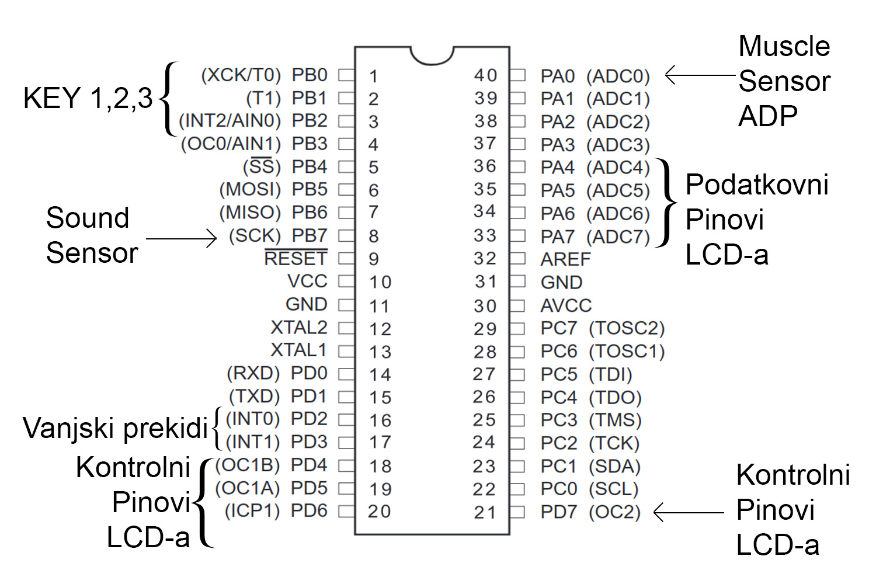
Slika 3.1 Prikaz spojenih pinova na mikrokontroleru

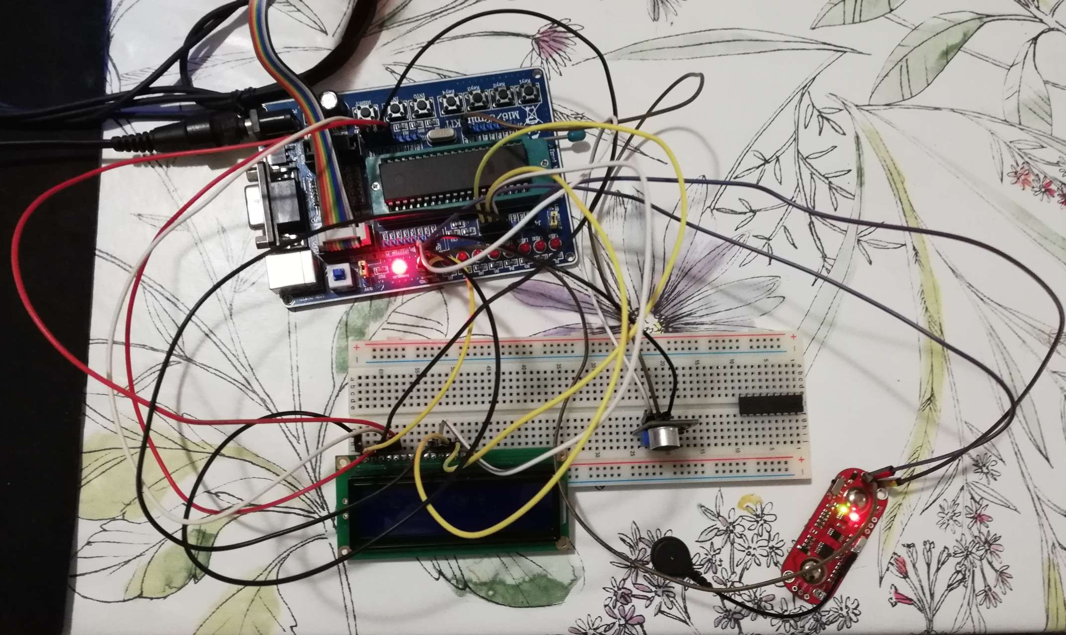
Slika 3.2 Prikaz spoja

4. Zaključak

Pri izradi ovog projekta ponovili smo i usvojili veliku većinu gradiva kolegija Ugradbeni računalni sustavi. Malo smo bolje naučili raditi u timskom okruženju i na posljetku, neke od nas je ovaj projekt inspirirao da se u budućnosti iskušamo u izradi sličnih projekata. I svi smo naučili – kada zapnemo u toku izrade, jednostavno treba pogledati u datasheet.

5. Literatura

[1] MyoWare Muscle Sensor
https://github.com/AdvancerTechnologies/MyoWare_MuscleSensor

[2] LM386 Sound Sensor
https://circuit.rocks/sound-sensor

[3] LCD-1602A
https://datasheetspdf.com/datasheet/LCD-1602A.html

[4] ATMega32A Datasheet
https://ww1.microchip.com/downloads/en/DeviceDoc/Atmega32A-DataSheet-Complete-DS40002072A.pdf

6. Programski kod

Programski kod projekta dostupan je na poveznici: https://github.com/acvitkovic/URS_Projekt_2023

